Вниманию работодателей!

АКЦИЯ «Поколение: безопасность и здоровье»

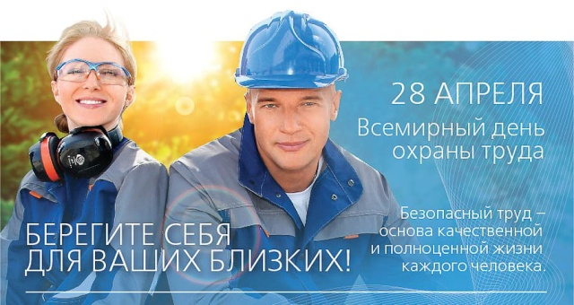
В целях предупреждения несчастных случаев на производстве и профессиональных заболеваний Международная организация труда (МОТ) ежегодно 28 апреля проводит Всемирный день охраны труда.
В 2018 году МОТ выбрала темой Всемирного дня - охрану «детского» труда «Поколение: безопасность и здоровье», совместив этот день со Всемирным днём борьбы с эксплуатацией детского труда. К детям также относят несовершеннолетних и работников, получающих первый профессиональный опыт.
В России трудовые отношения работодателя и несовершеннолетних работников регламентирует глава 42 Трудового Кодекса Российской Федерации (ТК РФ). Приемлемой возрастной границей для трудовых отношений является возраст 16 лет. Однако, при определенных условиях, разрешается труд лиц в возрасте 14-15 лет. Впрочем, согласно статье 265 ТК РФ прием на работу сотрудников, не достигших 18 лет, запрещен на следующие виды работ: работа с вредными и (или) опасными условиями труда, подземные работы, а также работы, выполнение которых может причинить вред их здоровью и нравственному развитию (игорный бизнес, работа в ночных кабаре и клубах, производство, перевозка и торговля спиртными напитками, табачными изделиями, наркотическими и иными токсическими препаратами, материалами эротического содержания). Подробный Перечень таких работ представлен в Постановлении Правительства Российской Федерации от 25.02.2000 № 163.
С целью привлечения внимания работодателей к важности проблем охраны труда Правительством Брянской области в период с 1 по 30 апреля 2018 года объявлена областная акция, посвященная Всемирному дню охраны труда.
В ходе проведения акции руководителям предприятий и организаций совместно с объединениями профсоюзов рекомендуется разработать комплекс мероприятий, направленных на снижение производственного травматизма, профессиональной заболеваемости и улучшение условий труда работников.
Информацию о проведенных мероприятиях направить в срок до 07 мая 2018 г. в Администрацию г.Фокино ( с фотоматериалами).

